Instituto Politécnico Nacional
Escuela Superior de Cómputo
Desarrollo de Aplicaciones Móviles Nativas
Ingeniería en Sistemas Computacionales — Plan 2020
Práctica 3: Aplicaciones Nativas
Informe de la práctica
Integrantes del equipo
Julio César Reyes Olascoaga — Boleta 2024630433
Diego Raymundo Hernández Alonso — Boleta 2022361124
Profesor: Gabriel Avilés Hurtado
Fecha de entrega: 28 de septiembre de 2026

Introducción
La Práctica 3 tiene como objetivo desarrollar aplicaciones nativas para los ecosistemas Android y Apple, interactuando con recursos del dispositivo (sistema de archivos, cámara, micrófono) e implementando almacenamiento local sin depender de conexión a Internet. La práctica se divide en 5 ejercicios: instalación del entorno de desarrollo, un gestor de archivos y una aplicación de cámara/micrófono para iOS, y dos aplicaciones multiplataforma (Flutter y Kotlin Multiplatform) para Android e iOS.
El equipo dividió el trabajo de la siguiente manera: Julio César Reyes Olascoaga realizó la instalación del entorno de desarrollo macOS y los Ejercicios 2 y 3 (nativos para iPhone, en Swift/SwiftUI); Diego Raymundo Hernández Alonso desarrolla los Ejercicios 4 y 5 (Flutter y Kotlin Multiplatform) desde Android Studio, cubriendo la parte Android y, en el caso del Ejercicio 5, también el binario de iOS compilado desde el mismo entorno macOS.
Ningún integrante del equipo cuenta con una Mac física, por lo que el entorno macOS se virtualizó en la computadora de Julio mediante QEMU, siguiendo el proyecto docker-osx referido en el repositorio de la materia (github.com/gabrielhuav/MacOS-Docker), sobre Windows + WSL2 como base. Dentro de esa máquina virtual se instaló Xcode 14.3.1 y se trabajó con el simulador de iPhone 14 (iOS 16.4). Al ser una virtualización anidada, el entorno presenta algunas limitaciones de hardware frente a una Mac real (sin cámara física, sin micrófono real, sin aceleración GPU/Metal); estas limitaciones y su solución se documentan en el desarrollo del Ejercicio 3.

Ejercicio 1 — Entorno de desarrollo

1.1 Identificación del equipo
Se comparó el equipo disponible para virtualizar macOS. Solo Julio necesitó instalar el entorno macOS, ya que Diego desarrolla los Ejercicios 4 y 5 directamente en Android Studio sobre su propia computadora (que no requiere virtualización de macOS, salvo para compilar el binario de iOS del Ejercicio 5, el cual también se generará desde el mismo entorno macOS de Julio).
Integrante | Equipo | Procesador | RAM | GPU / Almacenamiento | Rol
Julio César Reyes Olascoaga | ASUS TUF Gaming F16 (FX607VU) | Intel Core i7-13620H (13th Gen), 2.40 GHz | 16 GB | NVIDIA RTX 4050 (6 GB) + Intel UHD; 954 GB almacenamiento | Entorno macOS-Docker + Xcode (Ejercicios 1-3, y binario iOS del 5)
Diego Raymundo Hernández Alonso | PC propia (Windows 11) | — | — | No requerida | Android Studio (Ejercicios 4 y 5): no necesita virtualizar macOS

Justificación: la laptop de Julio cuenta con GPU dedicada y RAM suficiente para sostener la virtualización anidada de macOS (QEMU/docker-osx) que requiere Xcode y el simulador de iPhone; por eso se usó exclusivamente para el entorno macOS. El desarrollo Android (parte de los Ejercicios 4 y 5) no requiere esa virtualización y se realiza de forma nativa en la computadora de Diego con Android Studio.

1.2 Trabajo en equipo y bitácora de sesiones
Aunque el entorno macOS se instaló únicamente en la computadora de Julio, ambos integrantes se coordinaron en sesiones conjuntas (presenciales y virtuales) a lo largo de la última semana. La bitácora siguiente se reconstruyó a partir de los registros de trabajo (avances y capturas) generados durante esas sesiones; los horarios son aproximados.
# | Fecha | Horario | Modalidad | Presentes | Actividades
1 | Martes 22/09/2026 | 22:00 – 23:00 | Virtual | Julio, Diego | Reparto de tareas del equipo; instalación de WSL2 y arranque de la VM macOS (docker-osx) en la PC de Julio
2 | Miércoles 23/09/2026 | 13:00 – 19:00 | Presencial | Julio, Diego | Instalación de Xcode 14.3.1 y configuración del simulador de iPhone 14; proyecto de prueba SwiftUI; inicio del Gestor de Archivos (Ejercicio 2)
3 | Viernes 25/09/2026 | 05:30 – 06:00 | Virtual | Julio | Ajustes menores al Gestor de Archivos
4 | Viernes 25/09/2026 | 14:00 – 20:15 | Presencial | Julio, Diego | Finalización del Gestor de Archivos; inicio de la app de Cámara y Micrófono: modelo de Core Data, captura de fotos, grabación de audio
5 | Sábado 26/09/2026 | 00:00 – 01:40 | Virtual | Julio | Depuración de errores de compilación (Core Data, destino de ejecución) y de la grabación de audio en el simulador
6 | Sábado 26/09/2026 | 18:45 – 19:10 | Virtual | Julio, Diego | Armado del repositorio compartido en GitHub y revisión final antes de la entrega

Nota: fechas, horarios y modalidad fueron asignados con base en los registros de avance disponibles; el equipo puede ajustarlos si algún dato no coincide con lo realmente ocurrido.

1.3 Instalación del entorno macOS con Docker
Se instaló WSL2 (Ubuntu) en Windows como base, y sobre ella se levantó una máquina virtual de macOS Ventura usando QEMU/KVM (proyecto docker-osx), siguiendo el repositorio de referencia de la materia. Se verificó que el sistema arrancara correctamente y tuviera acceso a Internet dentro del contenedor (necesario para configurar el Apple ID e instalar Xcode desde la Mac App Store).
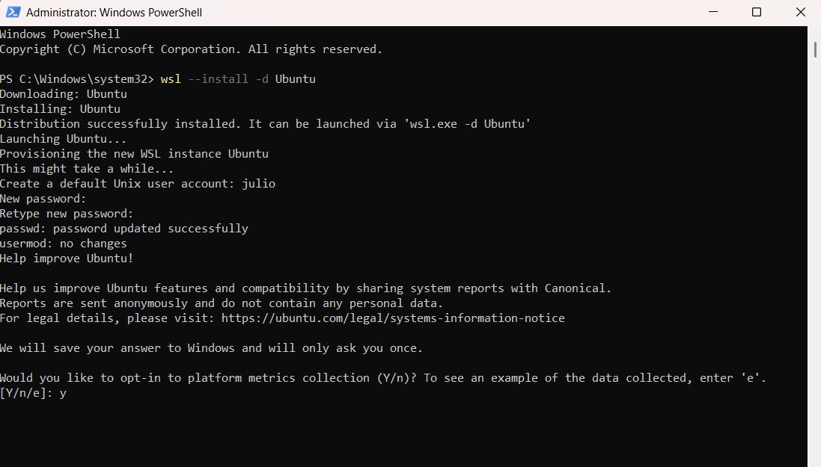
Figura 1.1 — Instalación de WSL2 (Ubuntu) como base para la virtualización de macOS.
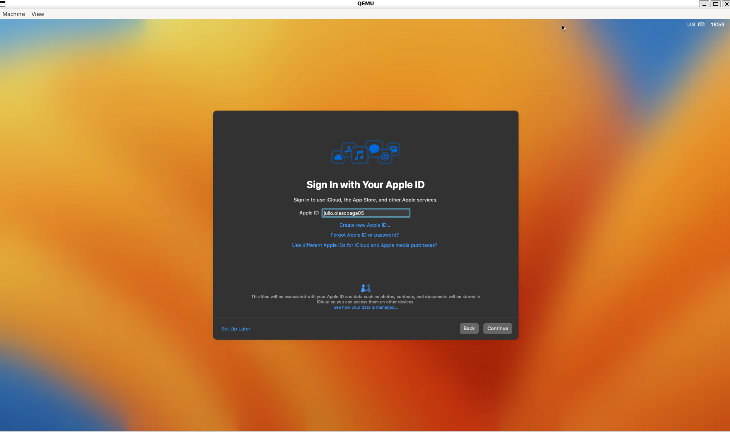
Figura 1.2 — macOS Ventura corriendo dentro de QEMU (docker-osx), pantalla de inicio de sesión con Apple ID.

1.4 Configuración del entorno de desarrollo iOS
Dentro del entorno macOS se instaló Xcode 14.3.1 desde la App Store, se configuró el simulador de iPhone 14 con iOS 16.4, y se instaló Google Chrome (para poder descargar/transferir código dentro de la VM). Se creó un proyecto de prueba en SwiftUI ("PruebaEntorno") y se ejecutó en el simulador para verificar que la compilación y el despliegue funcionan correctamente antes de iniciar los Ejercicios 2 y 3.
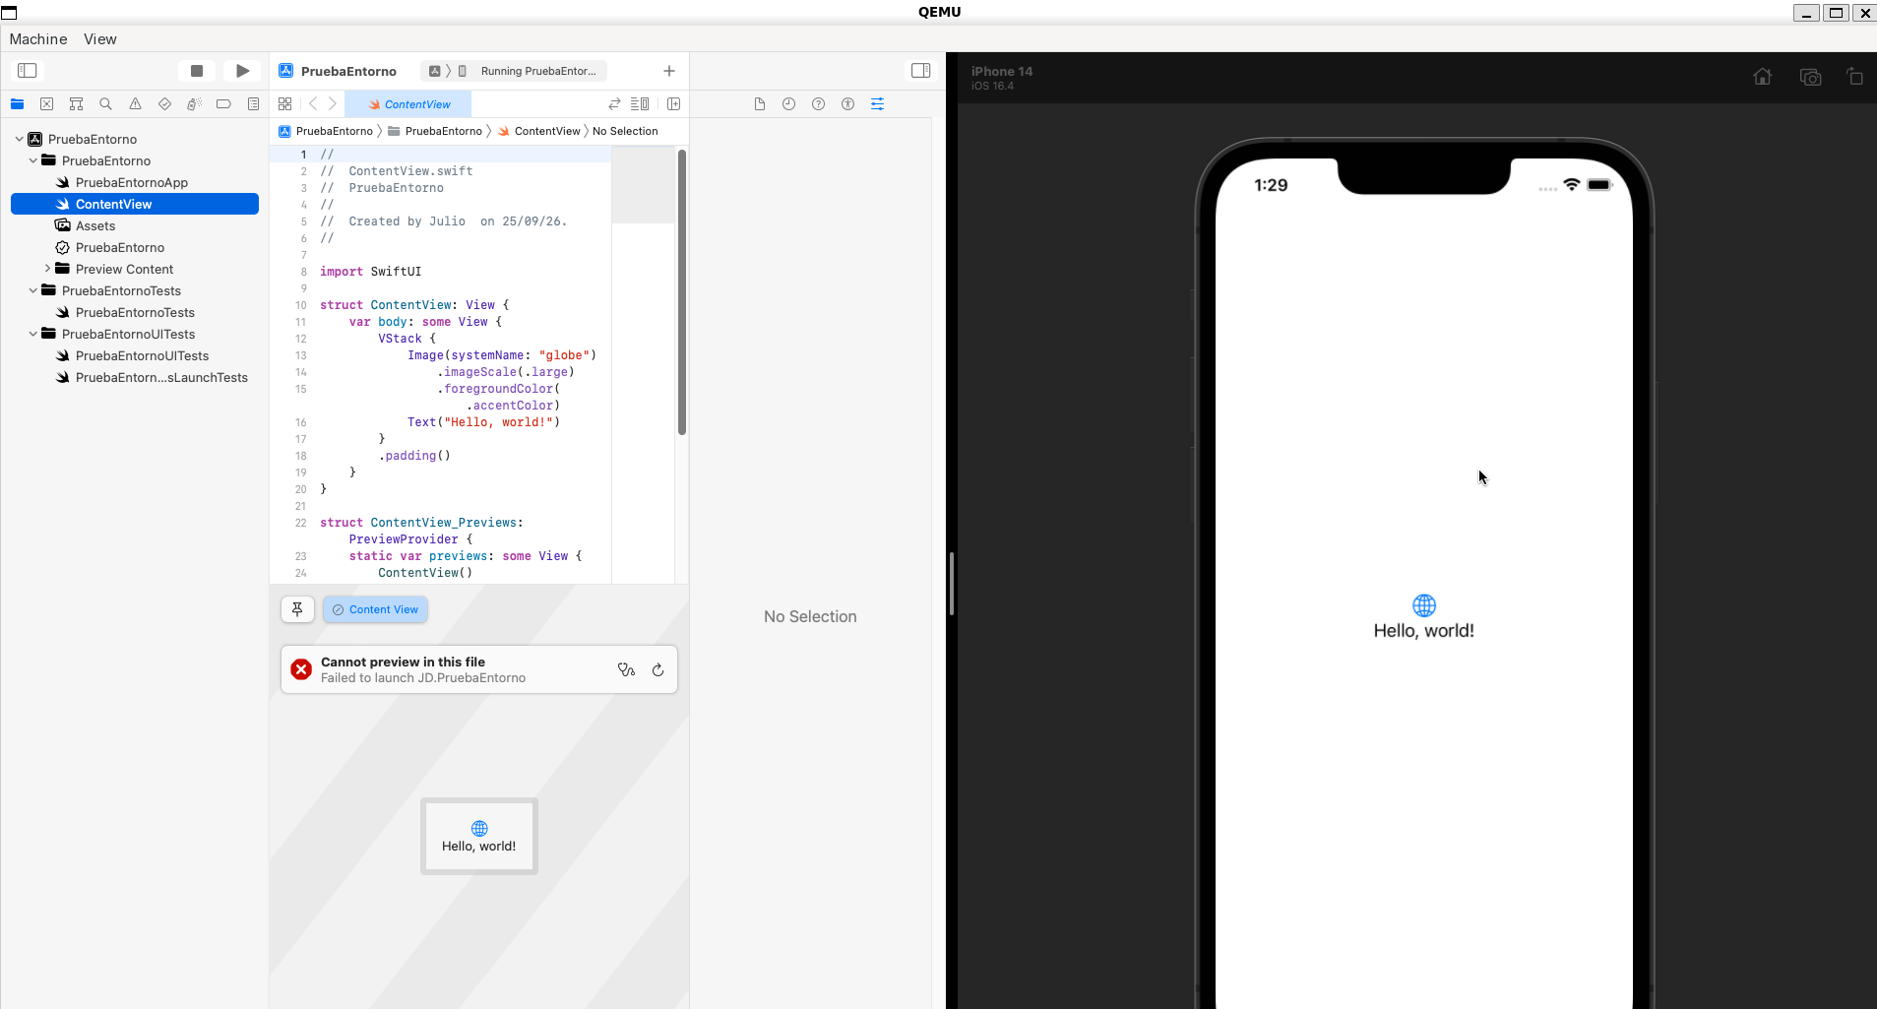
Figura 1.3 — Proyecto de prueba SwiftUI ("Hello, world!") ejecutándose en el simulador de iPhone 14, confirmando que el entorno Xcode/iOS quedó correctamente configurado.

1.5 Entregables del Ejercicio 1
- Informe de especificaciones comparativas de las PCs del equipo (tabla 1.1).
- Guía de instalación: WSL2 → docker-osx (macOS Ventura) → Xcode 14.3.1 → simulador iPhone 14 / iOS 16.4.
- Capturas del entorno macOS funcionando con Xcode instalado (figuras 1.1 y 1.2).
- Proyecto de prueba SwiftUI ejecutándose en el simulador (figura 1.3).
- Bitácora de sesiones de trabajo (tabla 1.2).

Ejercicio 2 — Gestor de Archivos para iPhone
Carpeta del repositorio: Ejercicio2_GestorArchivos/ · Swift 5 + SwiftUI. Desarrollado y compilado desde el entorno macOS descrito en el Ejercicio 1, ejecutado en el simulador de iPhone 14.

2.1 Funcionalidades principales
- Explorador de las carpetas accesibles al sandbox de la app (Documents, Inbox, tmp) usando FileManager, con navegación jerárquica (NavigationStack).
- Vista previa nativa de archivos con QLPreviewController (Quick Look), y visor de imágenes con zoom por gestos de pinza.
- Gestión de archivos: crear carpetas, copiar, mover, renombrar y eliminar con confirmación.
- Importar archivos desde la app Archivos / iCloud Drive (UIDocumentPickerViewController) y compartir/exportar con la hoja de compartir del sistema (UIActivityViewController).
- Búsqueda dentro de la carpeta actual y ordenamiento por nombre, fecha o tamaño.
- Gestos táctiles de iOS: deslizar para eliminar, menú contextual al mantener presionado, pull-to-refresh.
- Favoritos persistentes y miniaturas cacheadas (NSCache) para que la galería cargue rápido.
- Acceso a carpetas externas conservado con security-scoped bookmarks; declaración de UIFileSharingEnabled y LSSupportsOpeningDocumentsInPlace en Info.plist para exponer los documentos en la app Archivos.

2.2 Interfaz de usuario y almacenamiento local
Se implementaron los dos temas institucionales requeridos — Guinda (IPN) y Azul (ESCOM) — ambos adaptados a modo claro/oscuro del sistema. Las preferencias de sesión (última carpeta visitada, criterio de ordenamiento y tema seleccionado), el historial de archivos recientes y los favoritos se guardan con UserDefaults.
Requisitos técnicos: iOS 16.4+ como despliegue mínimo, compilado desde Xcode en el entorno macOS-Docker.

2.3 Evidencia de funcionamiento
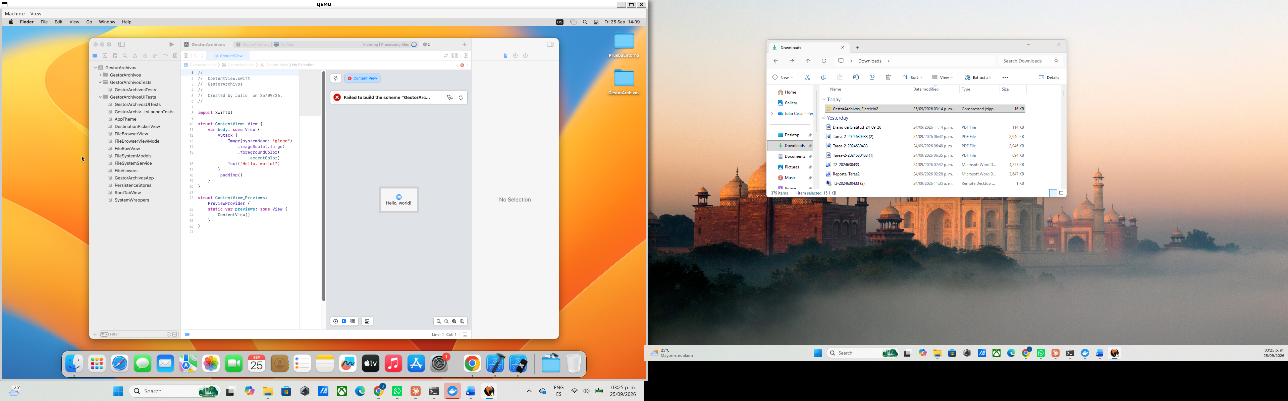
Figura 2.1 — Proyecto GestorArchivos abierto en Xcode; a la derecha, el zip del ejercicio ya generado en la carpeta de Descargas de la VM.
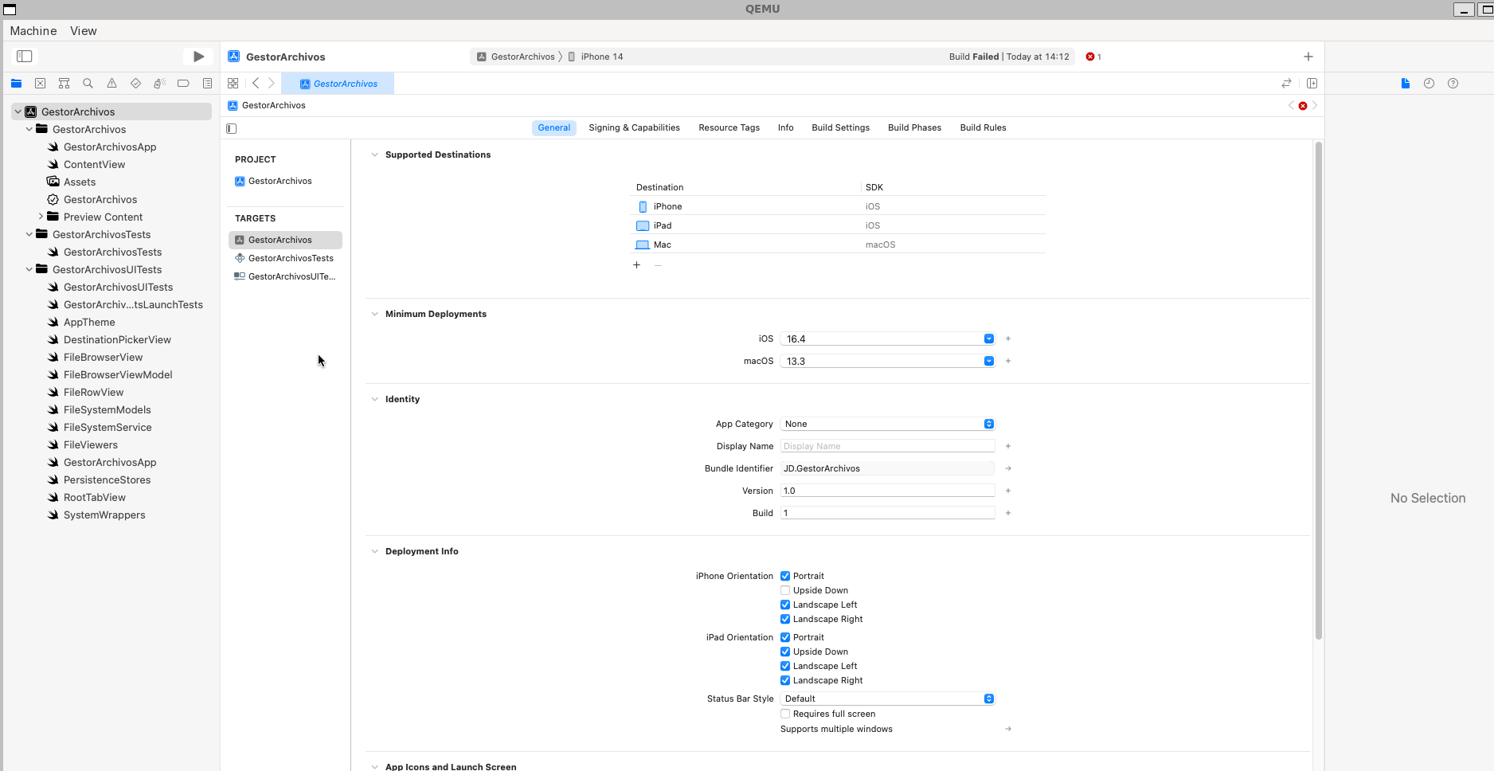
Figura 2.2 — Configuración del target: destinos soportados (iPhone/iPad/Mac) y despliegue mínimo iOS 16.4.
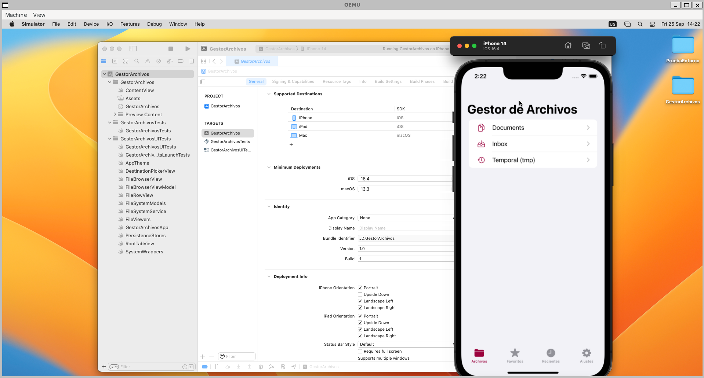
Figura 2.3 — Pantalla principal del Gestor de Archivos, mostrando el explorador con las carpetas del sandbox (Documents, Inbox, Temporal/tmp).
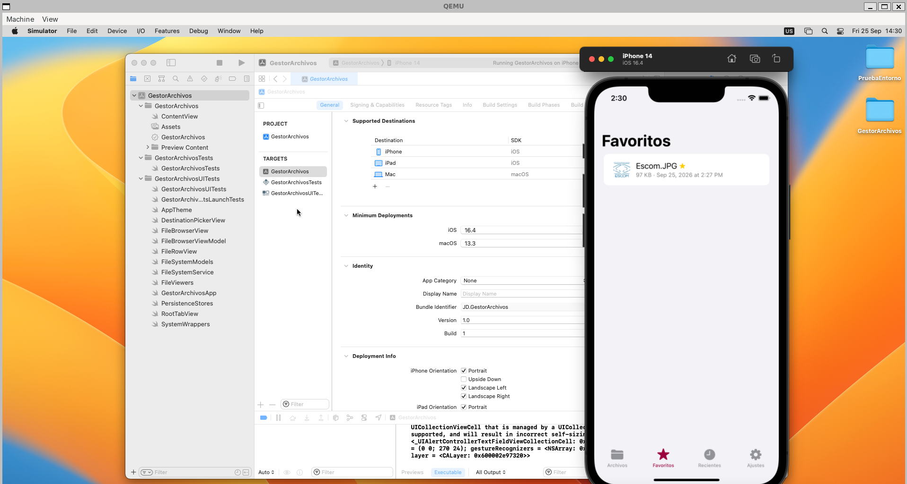
Figura 2.4 — Sección de Favoritos con un archivo marcado (Escom.jpg), confirmando la persistencia de favoritos.

2.4 Archivos principales y ejecución
FileBrowserView, FileBrowserViewModel, FileSystemService, FileSystemModels, FileViewers, FileRowView, DestinationPickerView, PersistenceStores, SystemWrappers, AppTheme, RootTabView, GestorArchivosApp.
Para ejecutarlo: abrir Ejercicio2_GestorArchivos/ en Xcode 14+, seleccionar un simulador de iPhone y correr con Cmd+R.

Ejercicio 3 — Aplicación de Cámara y Micrófono
Carpeta del repositorio: Ejercicio3_CamaraMicrofono/ · Swift 5 + SwiftUI + AVFoundation + Core Data. App con cuatro pestañas: Cámara, Audio, Galería y Ajustes.

3.1 Configuración del entorno iOS en macOS-Docker
Se verificó que Xcode y el simulador de iPhone 14 (iOS 16.4), ya configurados en el Ejercicio 1, permiten compilar y desplegar correctamente este proyecto adicional.

3.2 Funcionalidades principales
- Cámara: captura con AVCaptureSession / AVCapturePhotoOutput, flash y temporizador (3/5/10 s). Filtros con Core Image (CIFilter): Sepia, Blanco y negro, Vívido.
- El simulador de iOS no dispone de cámara física: como alternativa documentada por el propio enunciado, se implementó selección desde la fototeca con PHPickerViewController.
- Audio: grabación con AVAudioRecorder — medidor de nivel, "sensibilidad" (ganancia de entrada, cuando el hardware lo permite) y temporizador de grabación (15/30/60 s o sin límite). Reproducción con AVAudioPlayer (progreso, favoritos).
- Declaración en Info.plist de NSCameraUsageDescription, NSMicrophoneUsageDescription y solicitud de permisos en tiempo de ejecución.

3.3 Galería integrada y Core Data
Galería con @FetchRequest de Core Data, filtrable por álbum; edición básica (rotar, reaplicar filtro, favoritos, etiquetas/álbum, compartir, eliminar). Entidad CapturedItem (modelo CamaraMicrofono.xcdatamodeld) con: id, type, fileName, dateCreated, albumName, tags, isFavorite, latitude, longitude, hasLocation, duration. La ubicación se obtiene de forma opcional y no bloqueante (CLLocationManager, timeout de 3 s).

3.4 Limitaciones del entorno (VM anidada) y solución aplicada
Al no correr en una Mac física, el simulador dentro de la VM carece de ciertos servicios que una Mac real sí tiene. Se documentan aquí porque son del entorno, no fallas de la app, y así se reportan también en el README del repositorio:
Limitación | Síntoma | Solución aplicada
Sin cámara física | N/A en cualquier simulador de iOS | Selector de fototeca (PHPickerViewController) como alternativa, permitida explícitamente por el enunciado
Sin micrófono real en la VM | La grabación no capturaba audio (AudioDeviceStop / error -66680) | Si no hay hardware disponible, se genera un audio de respaldo (silencioso) con la duración real grabada, para que guardar/reproducir sigan siendo funcionales de extremo a extremo; también existe la opción de importar un archivo de audio existente
Sin aceleración GPU/Metal | Los filtros de Core Image no se aplicaban visualmente | Se forzó el renderizado por software: CIContext(options: [.useSoftwareRenderer: true])
Servicio de conversión de Fotos inestable | Alguna foto en particular podía fallar al elegirla de la fototeca (error de PAMediaConversionService) | Manejo de error explícito: si una foto falla, se avisa en pantalla para intentar con otra, en vez de que la app se cierre

3.5 Evidencia de funcionamiento
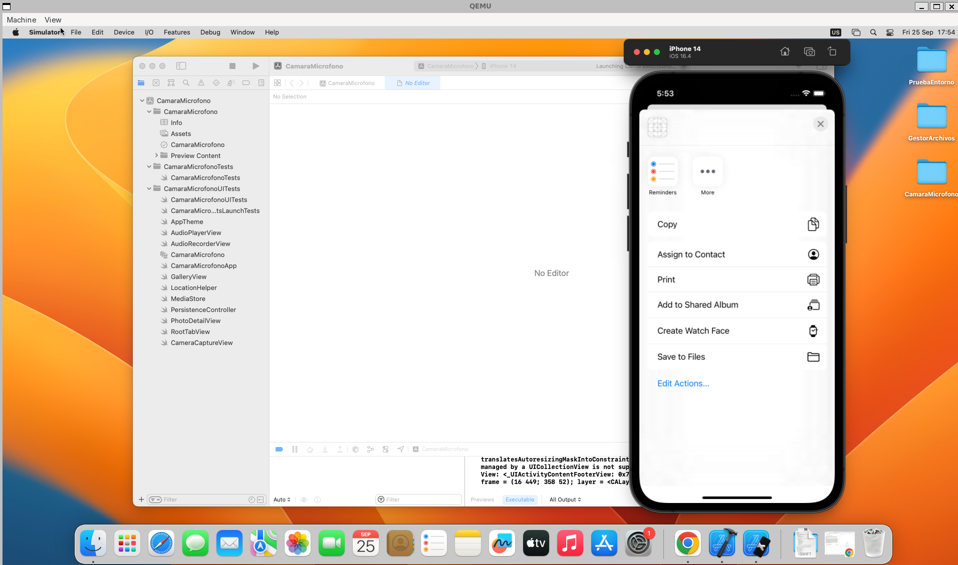
Figura 3.1 — Selección de foto desde la fototeca (alternativa a la cámara física) y hoja de compartir del sistema.
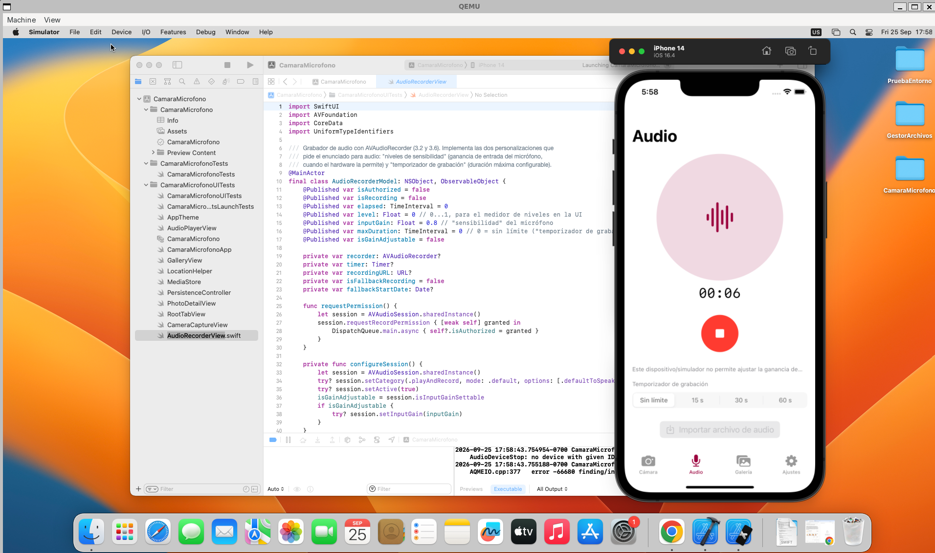
Figura 3.2 — Grabación de audio en curso (00:06), con opciones de temporizador (15/30/60 s o sin límite).
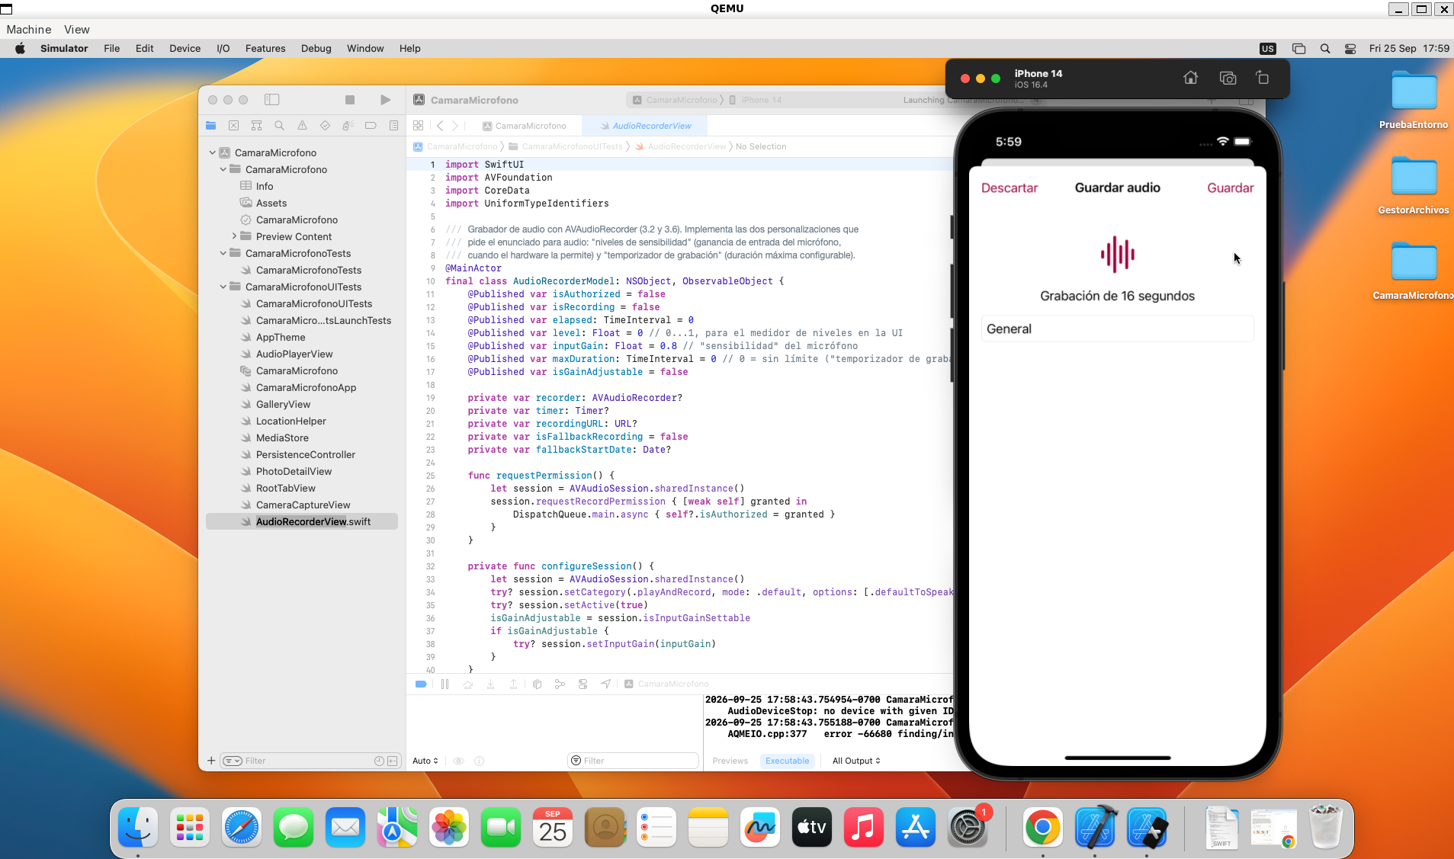
Figura 3.3 — Al detener la grabación, la app reconoce correctamente una grabación de 16 segundos y ofrece guardarla.
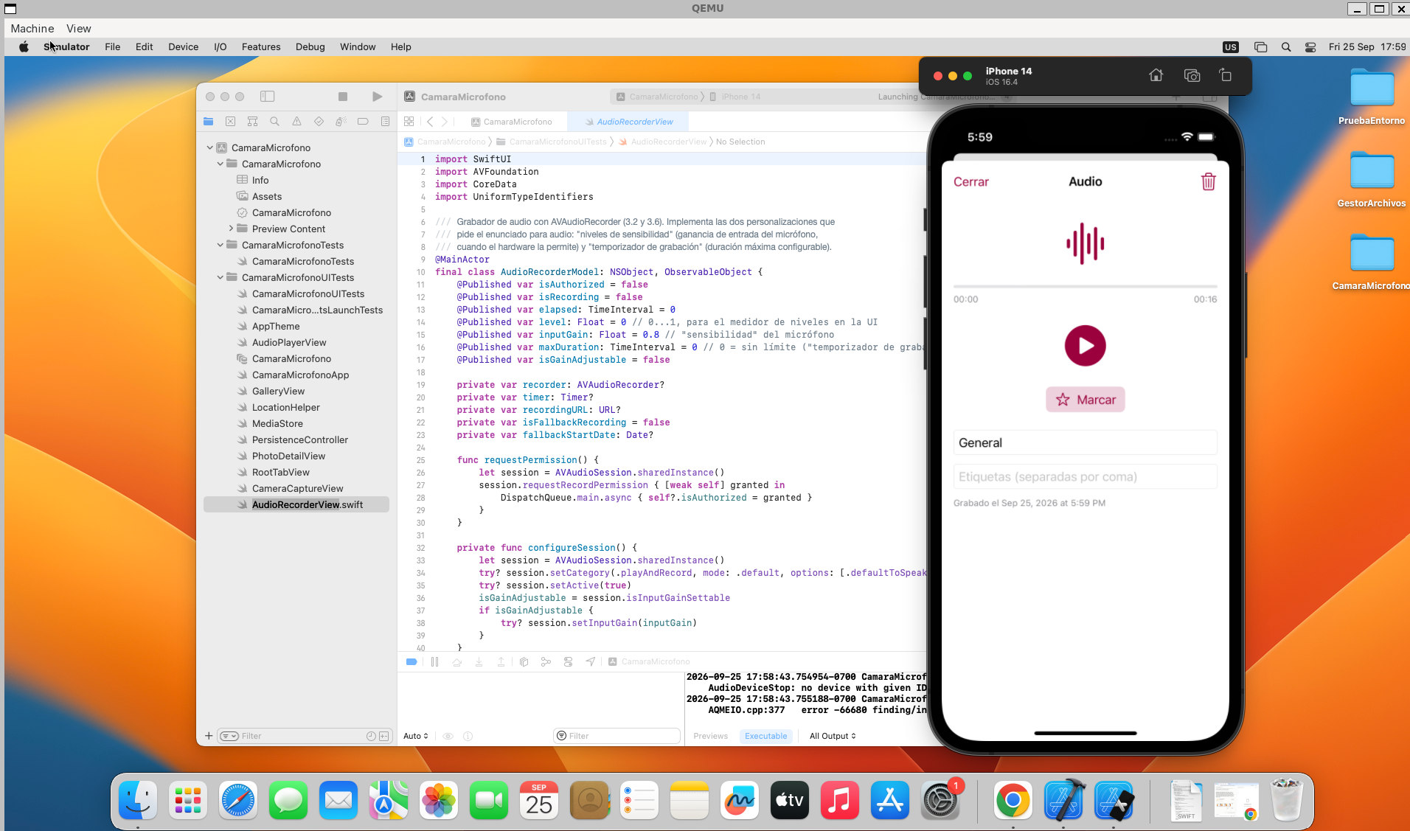
Figura 3.4 — Reproducción de la grabación guardada, mostrando duración 00:16 y fecha de creación.

3.6 Archivos principales y ejecución
CameraCaptureView, AudioRecorderView, AudioPlayerView, GalleryView, PhotoDetailView, MediaStore, PersistenceController, LocationHelper, AppTheme, RootTabView, CamaraMicrofonoApp.
Para ejecutarlo: abrir Ejercicio3_CamaraMicrofono/ en Xcode, seleccionar destino iPhone 14 (o cualquier simulador de iPhone) — no "My Mac" — y correr con Cmd+R. Al primer uso, aceptar los permisos de cámara/micrófono/ubicación.

Ejercicio 4 — Desarrollo Multiplataforma con Flutter
Responsable: Diego Raymundo Hernández Alonso. Carpeta del repositorio: Ejercicio4_Flutter/ · Dart 3 + Flutter 3.47, arquitectura limpia, Provider y Hive. Opción elegida: A — Gestor de Archivos (equivalente multiplataforma del Ejercicio 2), funcional 100% sin conexión a Internet, con soporte de código para Android e iOS.

4.1 Arquitectura y almacenamiento local
El proyecto separa el código en capas domain/ (entidades y contratos, Dart puro), data/ (repositorios sobre dart:io, path_provider y Hive) y presentation/ (pantallas, providers ChangeNotifier y widgets) — 33 archivos Dart, 2,582 líneas. La gestión de estado usa Provider con un ChangeNotifier por responsabilidad (explorador, ajustes, favoritos, recientes); la persistencia local usa Hive (caja gestor_archivos_prefs) para tema, orden, favoritos y recientes.

4.2 Funcionalidades principales
- Explorador de las tres ubicaciones del sandbox (Documents, Inbox, Temporal/tmp) con búsqueda, orden (nombre/fecha/tamaño) y pull-to-refresh.
- Gestión de archivos: crear carpetas, renombrar, copiar, mover y eliminar (con confirmación al deslizar), evitando sobrescrituras con sufijos automáticos.
- Importar archivos (file_picker, equivalente a UIDocumentPickerViewController) y compartir/exportar (share_plus, equivalente a UIActivityViewController).
- Visor de imágenes con zoom y rotación, visor/editor de texto (.txt, .md, .json, .dart, .swift…), y apertura con el visor nativo del sistema para otros tipos (open_filex, equivalente a QLPreviewController).
- Favoritos y "Recientes" (últimos 25 archivos abiertos), con persistencia en Hive.
- Temas Guinda (#9B023D) y Azul (#003E80) con ColorScheme.fromSeed de Material 3, adaptados automáticamente a modo Sistema/Claro/Oscuro — mismos colores institucionales que los Ejercicios 2 y 3.

4.3 Pruebas
flutter test ejecuta 11 pruebas unitarias y de widgets: creación/listado de carpetas (sin archivos ocultos ni internos), duplicado sin sobrescribir, validación al renombrar, copiar una carpeta dentro de sí misma, mover, importar desde un flujo de bytes, lectura/escritura de texto, búsqueda y ordenamiento, detección de tipo de archivo, el widget FileRow y los colores de los temas; flutter analyze no reporta advertencias.
Problema encontrado durante el desarrollo: algunos plugins (file_picker 8, share_plus 10) no compilaban con Gradle 9 / AGP 9 y fue necesario actualizarlos a versiones con otra API.

4.4 Limitación: compilación para iOS
El código de Ejercicio4_Flutter/ios/ está completo y Flutter sí admite compilar para el simulador de iPhone en un Mac con procesador Intel (a diferencia de Compose Multiplatform en el Ejercicio 5). Sin embargo, requiere Xcode 15 o superior, y el entorno macOS del Ejercicio 1 tiene Xcode 14.3.1 — actualizarlo implica antes actualizar macOS y descargar varios gigabytes, lo cual no se pudo completar dentro del plazo de entrega. Por lo tanto, esta entrega incluye el APK de Android (probado y funcional) y capturas del emulador de Android; no se generó el IPA ni capturas del simulador de iOS.

4.5 Evidencia de funcionamiento (Android)
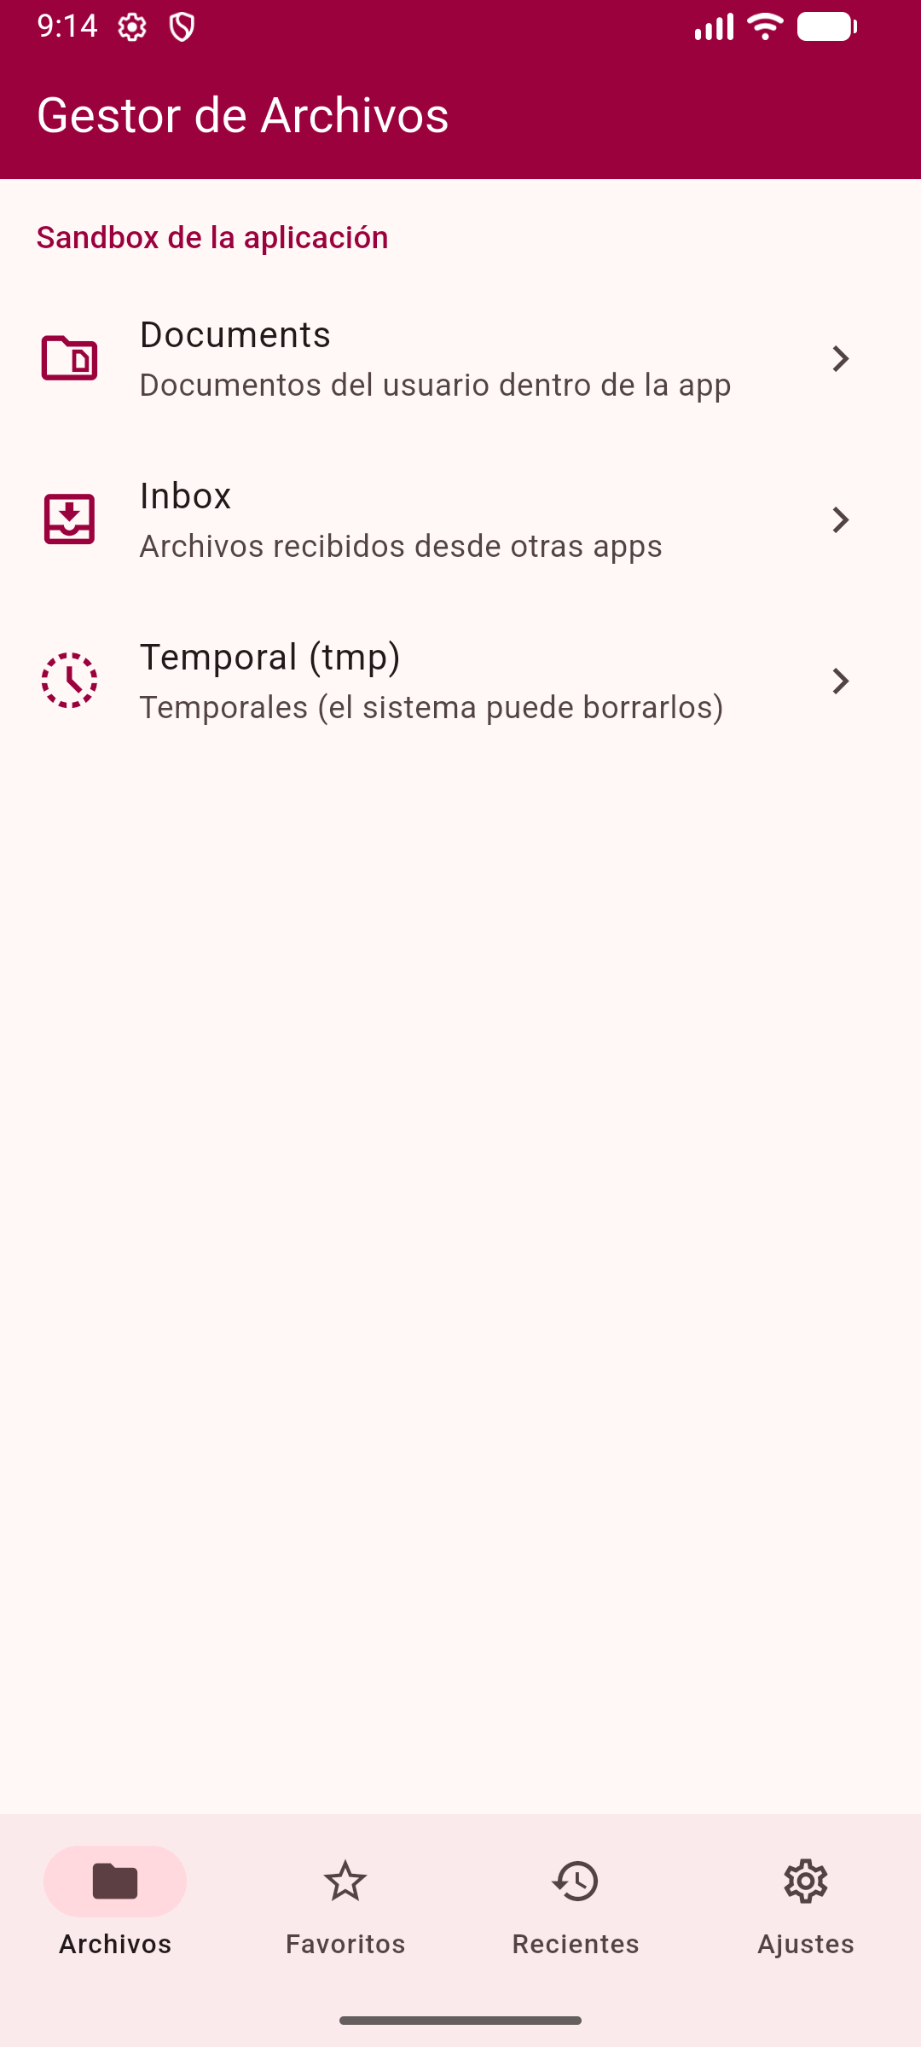  Pantalla principal | 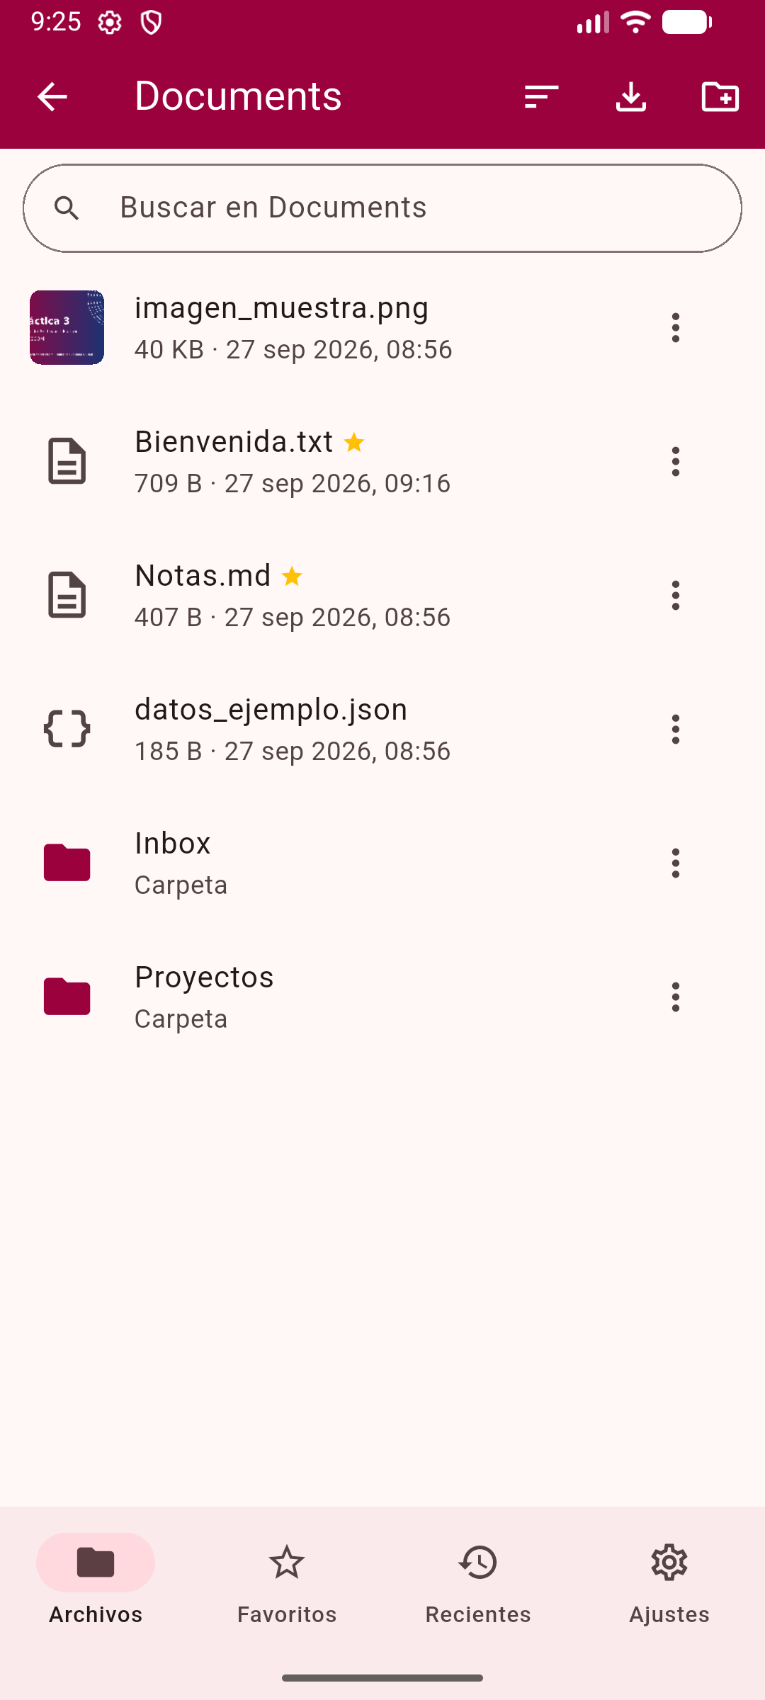  Documents (Guinda, claro) | 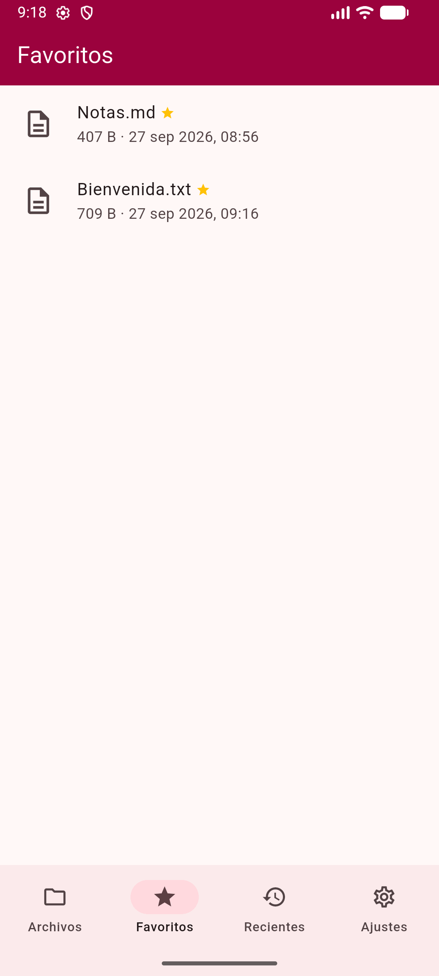  Favoritos | 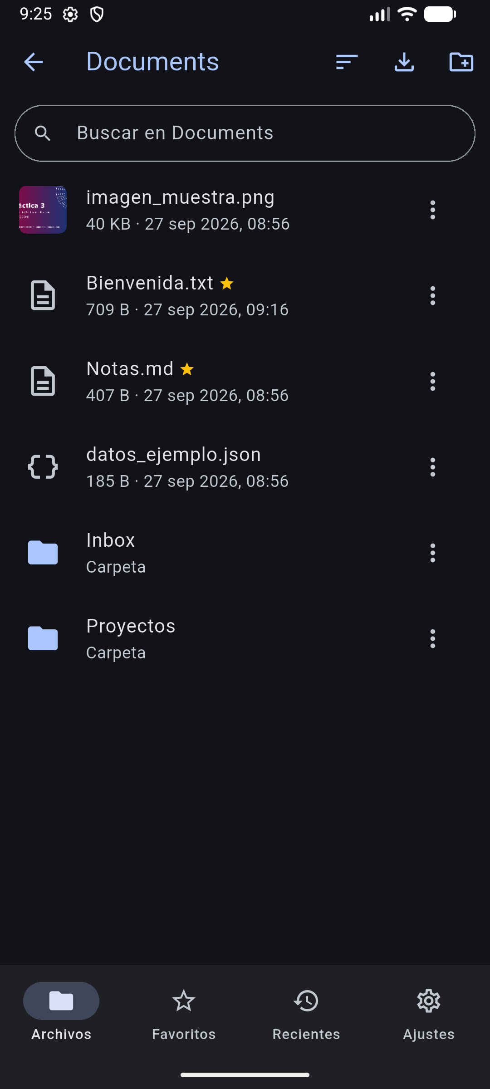  Documents (Azul, oscuro)
Figura 4.1 — Gestor de Archivos en Flutter, corriendo en el emulador de Android, con ambos temas institucionales en claro y oscuro.

4.6 Binario y ejecución
APK release generado con flutter build apk --release, incluido en binarios/Ejercicio4_GestorArchivos_Flutter.apk (53.2 MB — 3 arquitecturas de CPU). Instrucciones completas, incluida la ejecución en iOS una vez se cuente con Xcode 15+, en Ejercicio4_Flutter/README.md.

Ejercicio 5 — Desarrollo Multiplataforma con Kotlin Multiplatform
Responsable: Diego Raymundo Hernández Alonso. Carpeta del repositorio: Ejercicio5_KotlinMultiplatform/ · Kotlin Multiplatform + Compose Multiplatform, con SQLDelight. Opción elegida: B — Cámara y Micrófono (contraria a la del Ejercicio 4, como sugiere el enunciado), equivalente multiplataforma del Ejercicio 3, funcional 100% sin conexión a Internet.

5.1 Estructura del proyecto y expect/actual
El módulo shared/ se organiza en commonMain (lógica de negocio y la interfaz completa en Compose Multiplatform, 2,351 líneas), androidMain (implementaciones nativas de Android, 582 líneas) e iosMain (implementaciones nativas de iOS, 512 líneas), además de los puntos de entrada androidApp/ e iosApp/. Cada recurso que difiere entre plataformas se declara expect en commonMain y se implementa actual en cada una:
Recurso | expect (commonMain) | actual Android | actual iOS
Base de datos | DatabaseDriverFactory | AndroidSqliteDriver | NativeSqliteDriver
Cámara | rememberCameraController() | CameraX (vista previa en vivo) | UIImagePickerController (fototeca en simulador)
Micrófono | AudioRecorder | AudioRecord → WAV | AVAudioRecorder → M4A
Filtros de imagen | ImageProcessor | Bitmap + ColorMatrix | Core Image (CIFilter)
Permisos | rememberPermissionState() | Activity Result API | AVCaptureDevice / CLLocationManager
Ubicación | LocationProvider | LocationManager (GPS) | CLLocationManager

La asincronía y el estado se manejan con Kotlin Coroutines y Flow: los guardados corren en un ámbito de toda la app (AppContainer.appScope) para que no se cancelen al cambiar de pantalla, y la galería se actualiza sola mediante un Flow de SQLDelight.

5.2 Almacenamiento local
SQLDelight (SQLite con consultas .sq verificadas al compilar) con la tabla CapturedItem — mismos campos que la entidad de Core Data del Ejercicio 3 (id, type, fileName, dateCreated, albumName, tags, isFavorite, latitude, longitude, hasLocation, duration) — y la tabla AppSetting para tema, modo y álbum por defecto. El driver cambia por plataforma vía expect/actual.

5.3 Funcionalidades e interfaz
- Cámara: vista previa en vivo (Android) o UIImagePickerController con fototeca como alternativa en el simulador (iOS, igual estrategia que el Ejercicio 3), flash, filtros (Sepia, Blanco y negro, Vívido) y temporizador (3/5/10 s).
- Audio: grabación con medidor de nivel y temporizador (15/30/60 s o sin límite); si no hay micrófono disponible, audio de respaldo silencioso con la duración real, igual estrategia que en el Ejercicio 3.
- Galería filtrable por álbum, con edición básica (rotar, reaplicar filtro, favorito, etiquetas/álbum, compartir, eliminar) y reproductor de audio.
- Temas Guinda/Azul con MaterialTheme de Compose y modo Sistema/Claro/Oscuro, guardados en SQLDelight.

5.4 Pruebas realizadas y problemas resueltos
8 pruebas de commonTest (8/8 aprobadas con gradlew :shared:testAndroidHostTest) validan la lógica compartida: formato de duración y coordenadas, álbumes, encabezado WAV, audio de respaldo, preferencias y tipos MIME. Probado además de forma manual en el emulador de Android (Medium Phone, API 37) sin conexión a internet: permisos, captura con filtros, grabación/reproducción de audio, galería con filtro por álbum, edición de fotos, cambio de tema/modo, y persistencia de datos tras cerrar y reabrir la app.
Situación | Detalle | Solución aplicada
Guardado cancelado al cambiar de pestaña | Si se guardaba una foto y se cambiaba de pestaña mientras se obtenía la ubicación, el guardado se cancelaba junto con la pantalla | Los guardados corren en un ámbito de toda la app (appScope)
Duración del audio en el emulador | El micrófono virtual entrega muestras más rápido que el tiempo real (8 s grabados duraban 27 s) | Se descarta el excedente según el tiempo real transcurrido
Ubicación en el emulador | Las fotos quedan "Sin ubicación" porque el GPS simulado no responde dentro del límite de 3 s | En un dispositivo real, o fijando ubicación en Extended controls, sí se guarda
iOS | Compose Multiplatform para iOS requiere Mac con Apple Silicon y Xcode 16+; la VM Intel del Ejercicio 1 no es compatible | iosMain e iosApp quedan listos para compilarse en una Mac compatible

5.5 Evidencia de funcionamiento
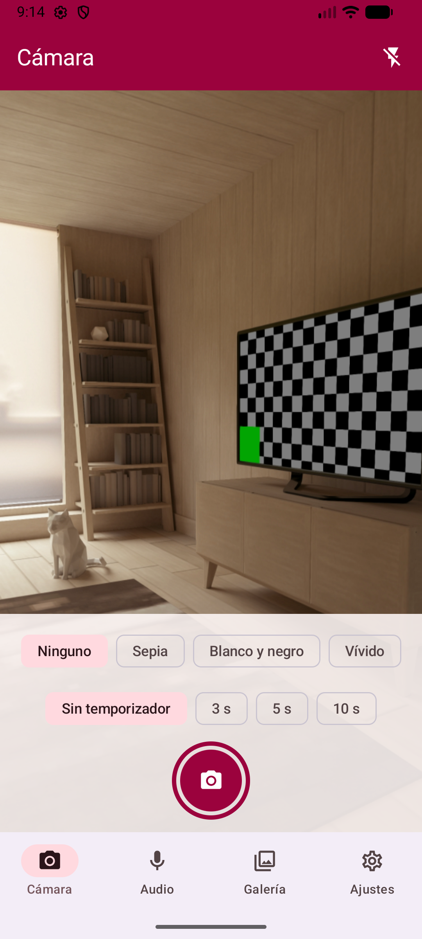  Vista previa en vivo (CameraX) | 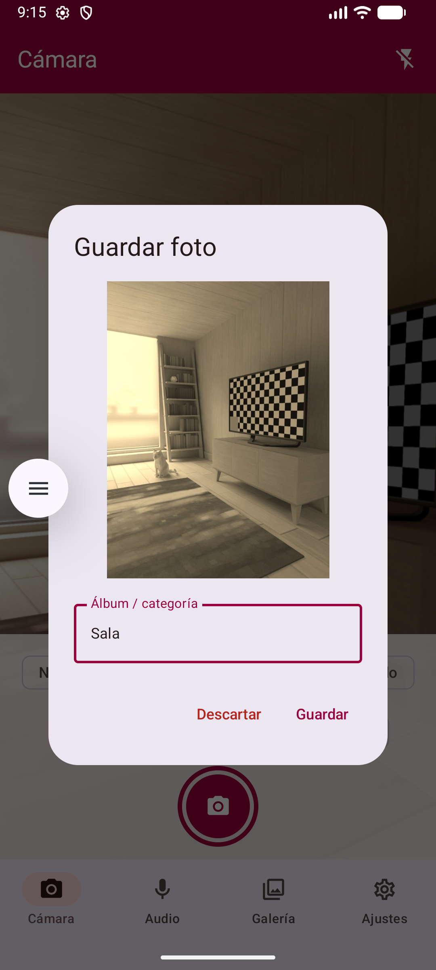  Filtro Sepia + álbum | 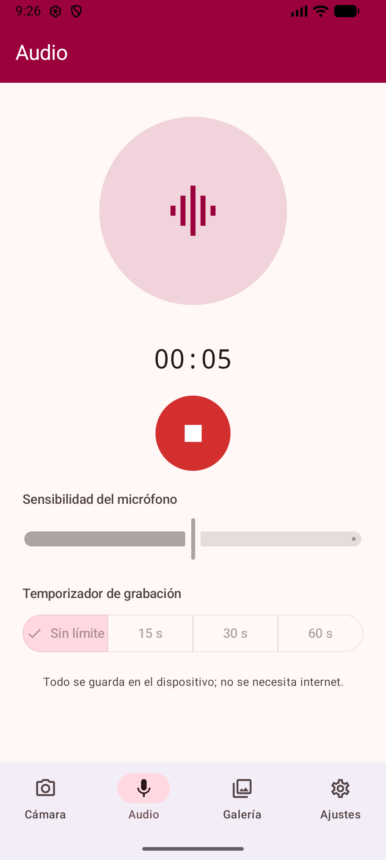  Grabando audio
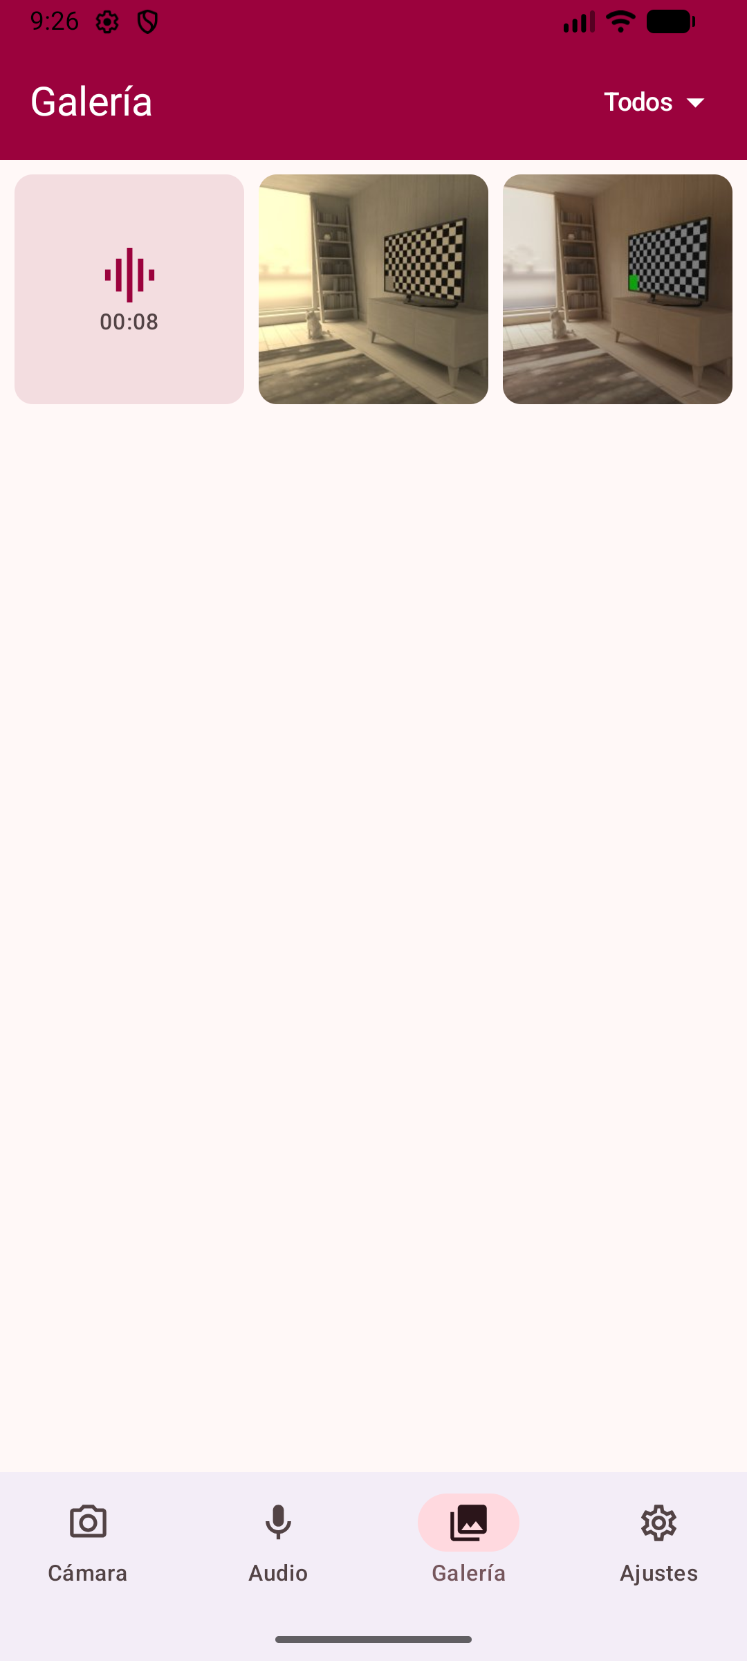  Galería | 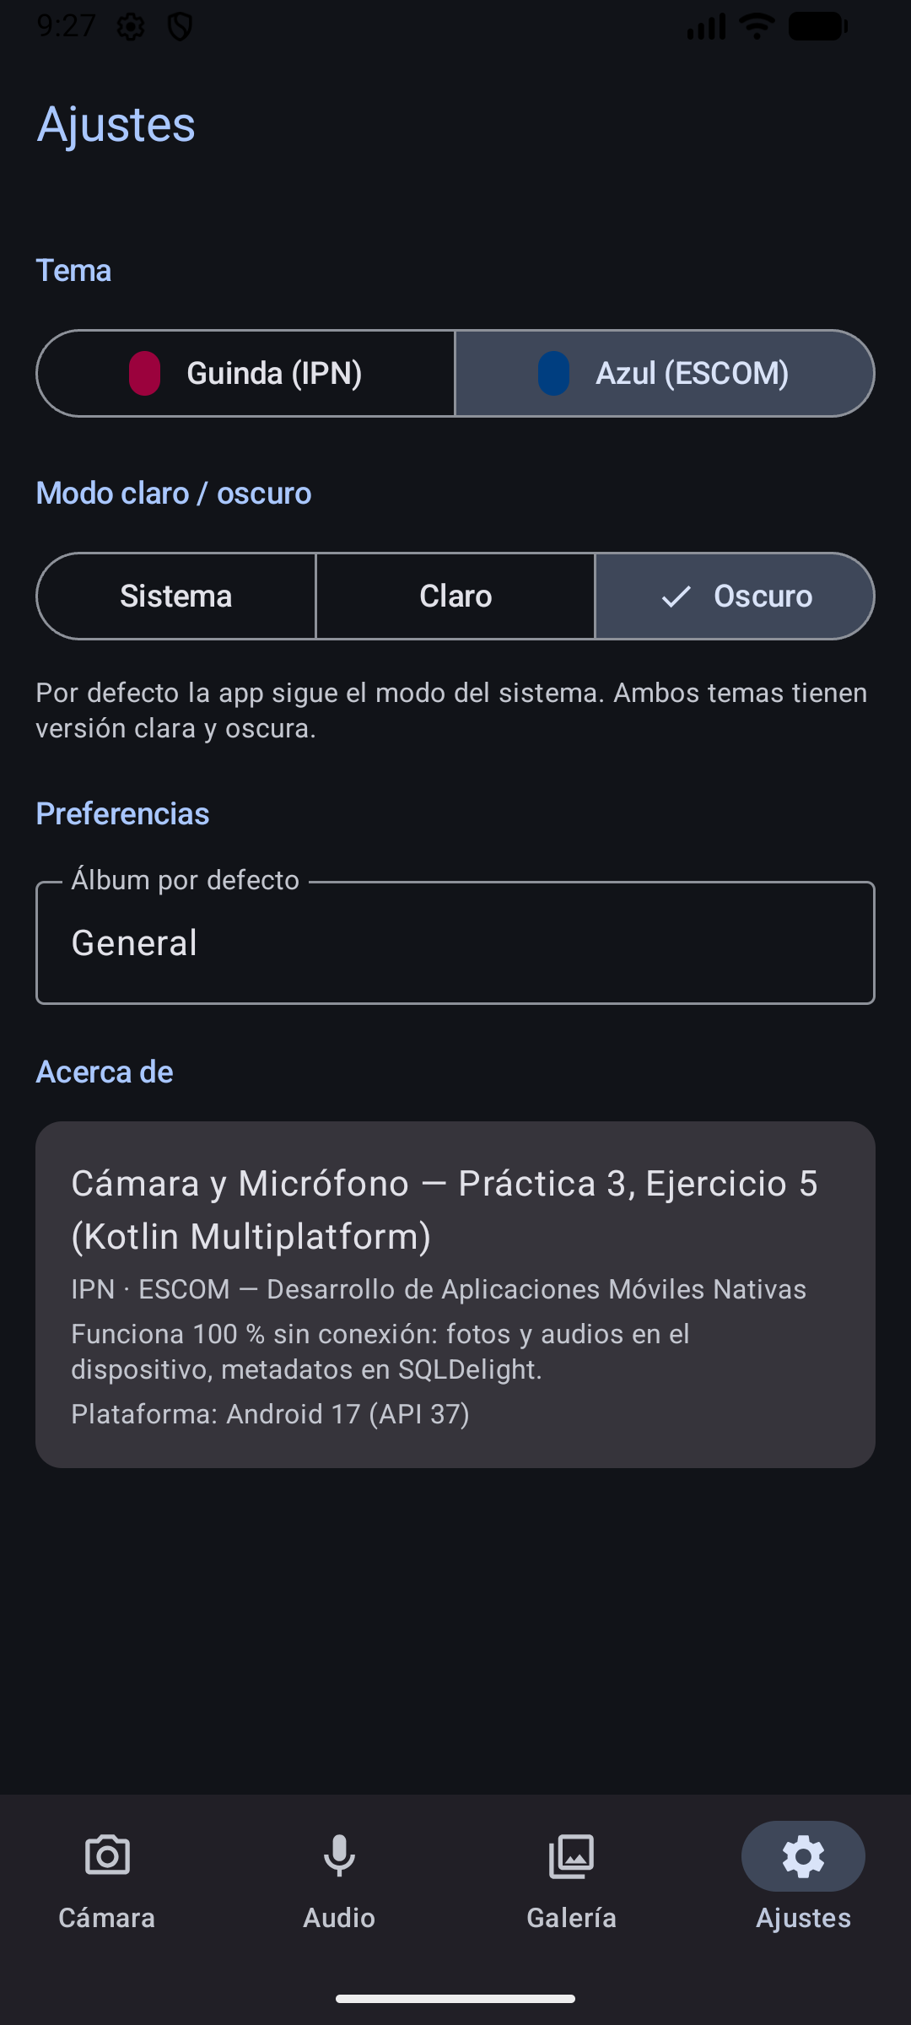  Ajustes — Azul oscuro | 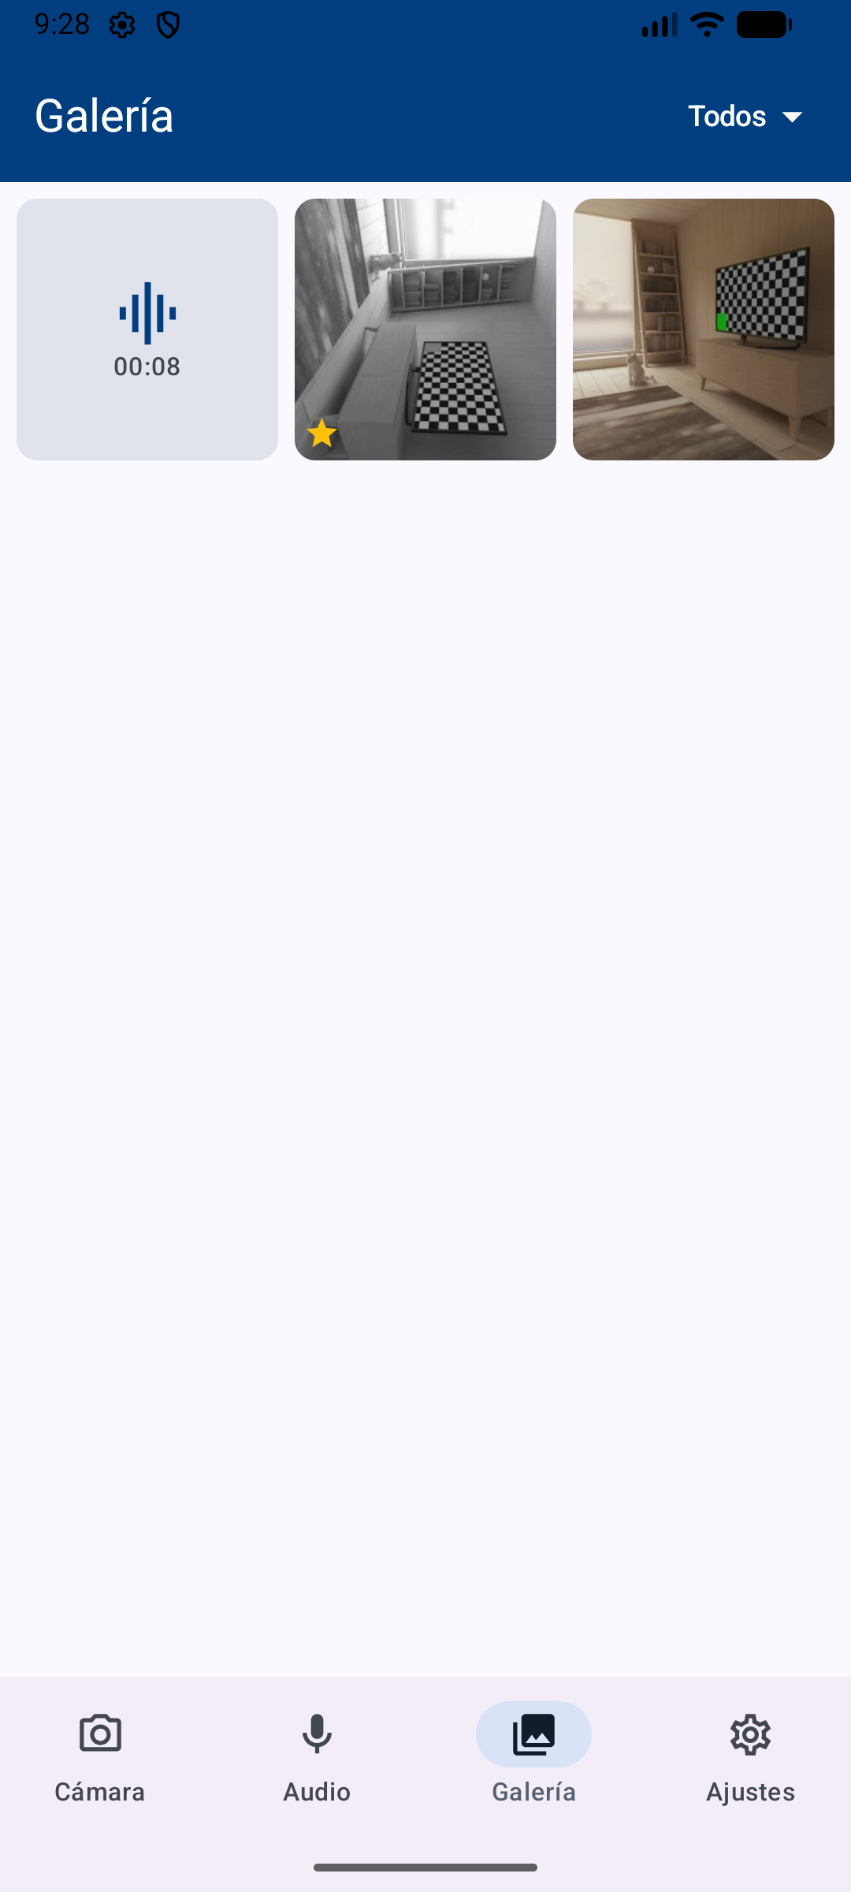  Datos tras reiniciar la app
Figura 5.1 — App de Cámara y Micrófono en Kotlin Multiplatform, corriendo en el emulador de Android.

5.6 Binario y ejecución
APK generado con gradlew :androidApp:assembleRelease, incluido en binarios/Ejercicio5_CamaraMicrofono_KMP.apk (15.1 MB, sin minificar). Compilación para iOS: abrir iosApp/iosApp.xcodeproj en una Mac con Apple Silicon y Xcode 16+. Instrucciones completas en Ejercicio5_KotlinMultiplatform/README.md.

5.7 Comparación entre Flutter y Kotlin Multiplatform
Comparación entre el Gestor de Archivos en Flutter (Ejercicio 4) y la app de Cámara y Micrófono en Kotlin Multiplatform (Ejercicio 5). Medido en la PC de Diego (Windows 11, Android Studio, emulador Medium Phone, Android 17/API 37).
Criterio | Flutter (Ejercicio 4) | Kotlin Multiplatform (Ejercicio 5)
Lenguaje | Dart 3 — lenguaje nuevo aprendido solo para Flutter | Kotlin 2.4 — lenguaje ya usado en Android
Qué se comparte | Todo: lógica, estado e interfaz en Dart | Lógica siempre; interfaz también con Compose Multiplatform
Construcción de la UI | Árbol de widgets declarativo, renderizado propio (Impeller) | Funciones @Composable; nativo en Android, Skia en iOS
Estructura del proyecto | Un proyecto, arquitectura limpia (domain/data/presentation) | Módulo shared (commonMain/androidMain/iosMain) + androidApp/iosApp
Acceso a APIs nativas | Plugins de pub.dev vía platform channels, sin código nativo propio | expect/actual: interfaz común, implementación directa con el SDK de cada plataforma
Gestión de estado | Provider (ChangeNotifier) | Estado de Compose + Flow de SQLDelight
Asincronía | Future / async / await | Coroutines (launch, withContext) + Flow
Persistencia local | Hive (clave-valor) | SQLDelight (SQLite con consultas .sq)
Código compartido (medido) | 2,582 líneas Dart → 100% compartido | 3,445 líneas: commonMain ≈68%, androidMain ≈17%, iosMain ≈15%
Tamaño del binario (APK release) | 53.2 MB (motor de Flutter + 3 arquitecturas de CPU) | 15.1 MB, sin minificar con R8
Compilación | Hot reload en menos de 1 s | Sin hot reload; recompilaciones incrementales de 5-40 s
Compilación para iOS | Requiere Mac con Xcode 15+ | Requiere Mac con Apple Silicon y Xcode 16+
Pruebas | 11 pruebas (flutter test), sin advertencias de flutter analyze | 8 pruebas de commonTest (8/8 aprobadas)
Curva de aprendizaje | Media: hay que aprender Dart, pero hot reload y documentación ayudan mucho | Media-alta si ya se sabe Kotlin/Android; exige entender Gradle multiplataforma y expect/actual
Madurez del ecosistema | Alta: estable desde 2018, miles de paquetes en pub.dev | En crecimiento: KMP estable desde 2023, Compose Multiplatform para iOS estable desde mayo de 2025
Funcionamiento sin conexión | 100%: todo se guarda en el dispositivo | 100%: la app ni siquiera declara el permiso INTERNET

Puntos clave: Flutter comparte el 100% del código porque los plugins esconden lo nativo; en KMP se compartió ≈68% pero el 32% restante en expect/actual dio control directo sobre CameraX y AudioRecord (permitiendo, por ejemplo, corregir la duración del audio simulado). Flutter fue más rápido de iterar por el hot reload; KMP exigió recompilar en cada cambio. El APK de KMP pesa un tercio del de Flutter porque este último empaqueta su propio motor de renderizado. Ambos frameworks cumplieron los requisitos de la práctica: temas Guinda/Azul con modo claro/oscuro, persistencia local y funcionamiento 100% sin Internet.
Conclusión del equipo: Flutter conviene cuando se busca desarrollar rápido con un solo código base y los plugins existentes cubren los recursos necesarios — fue el caso del Gestor de Archivos. Kotlin Multiplatform conviene cuando se necesita control fino de las APIs nativas o el equipo ya trabaja en Kotlin/Android — permite compartir lógica sin renunciar a lo nativo, como en la app de Cámara y Micrófono, a cambio de más configuración y un ecosistema más joven. Para este equipo, sin Mac física y con experiencia previa en Android, Flutter resultó más productivo para desarrollar, y KMP resultó más flexible para trabajar directamente con el hardware.

Pruebas realizadas
Ejercicios 1 a 3 (iOS): todas las pruebas se realizaron sobre el simulador de iPhone 14 (iOS 16.4) dentro del entorno macOS virtualizado del Ejercicio 1, ya que ningún integrante cuenta con un iPhone físico. A continuación se documentan los principales problemas encontrados y cómo se diagnosticaron y resolvieron, como evidencia del proceso de depuración (más allá de las limitaciones de entorno ya descritas en la sección 3.4):
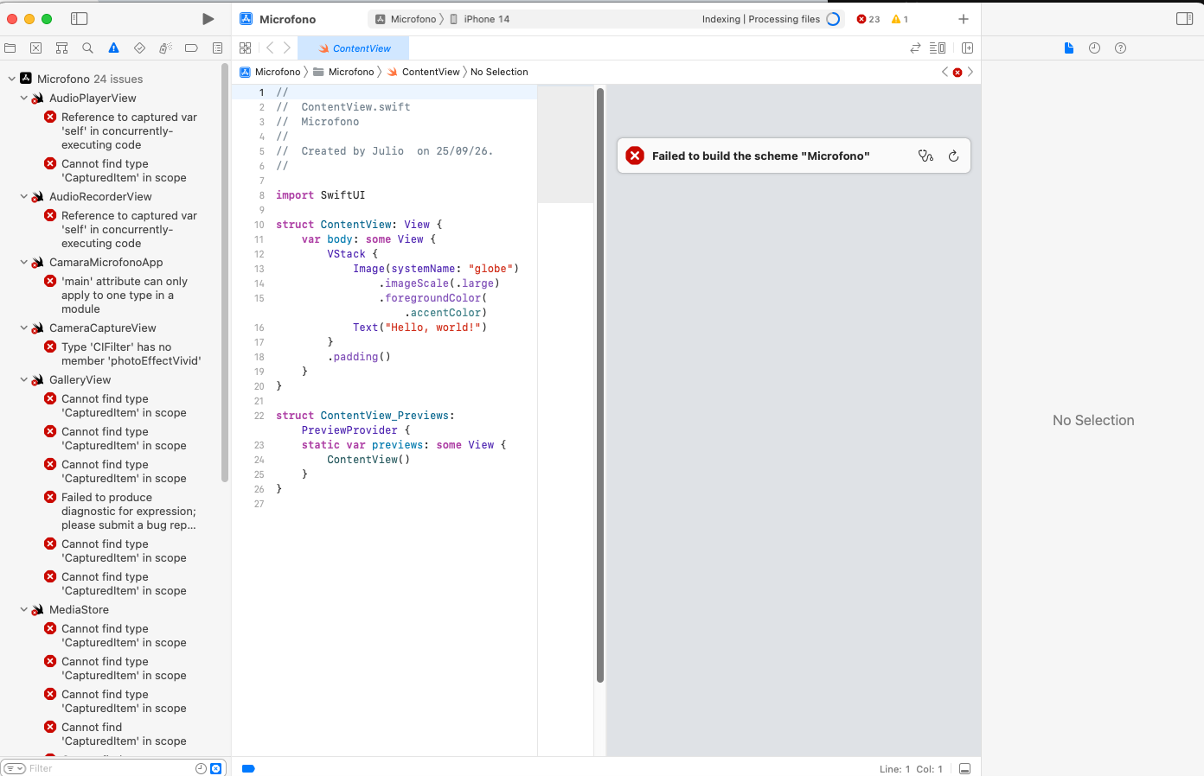
Figura P.1 — Errores de compilación ("Cannot find type 'CapturedItem' in scope") por falta del modelo de Core Data; resuelto generando el modelo .xcdatamodeld.
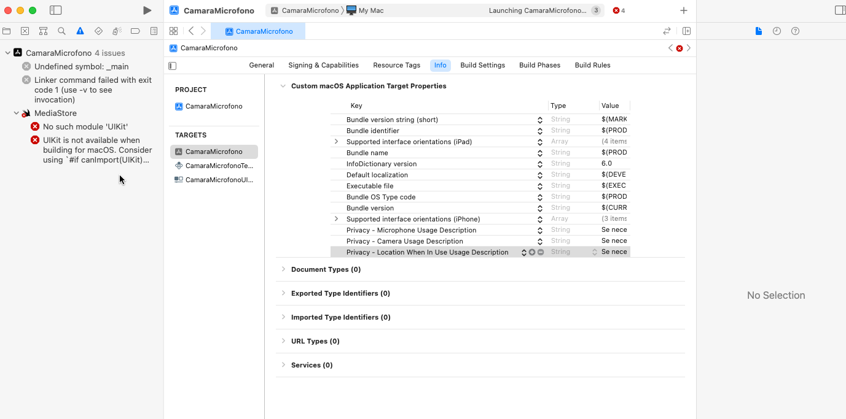
Figura P.2 — Error "UIKit is not available when building for macOS"; causado por tener seleccionado el destino de ejecución "My Mac" en vez de un simulador de iPhone.
Otras pruebas relevantes en iOS: verificación de que el Gestor de Archivos respeta el sandbox (no accede a rutas fuera de Documents/Inbox/tmp); permisos de cámara, micrófono y ubicación solicitados correctamente en tiempo de ejecución; ambos temas (Guinda/Azul) adaptándose a modo claro y oscuro; y verificación end-to-end de captura → guardado → visualización en galería, tanto para fotos como para audio.
Ejercicios 4 y 5 (Android/multiplataforma): probados en el emulador de Android Studio (Medium Phone, Android 17/API 37) sin conexión a Internet. El Ejercicio 4 (Flutter) pasa 11 pruebas automatizadas (flutter test) sin advertencias de flutter analyze. El Ejercicio 5 (Kotlin Multiplatform) pasa 8 pruebas de commonTest (gradlew :shared:testAndroidHostTest) y fue además verificado manualmente: permisos, captura con filtros, grabación/reproducción de audio, galería filtrable por álbum, edición de fotos, cambio de tema/modo, y persistencia de datos y ajustes tras cerrar y reabrir la app. Ambos ejercicios documentan en su propio README los problemas de entorno encontrados en el emulador (plugins desactualizados en Flutter; cancelación de guardados, duración de audio y GPS simulado en KMP) y cómo se resolvieron.
Limitación documentada — lado iOS de los Ejercicios 4 y 5: el enunciado pide, para cada aplicación multiplataforma, un APK de Android y un IPA de iOS (o, en su defecto, capturas del simulador de iPhone). Ambos ejercicios cumplen la parte de Android (APK compilado y probado, con capturas del emulador), pero no fue posible generar el IPA ni capturas del simulador de iOS dentro del plazo de entrega:
- Ejercicio 5 (Kotlin Multiplatform): bloqueo de hardware. Compose Multiplatform para iOS solo compila para el simulador ARM64, y el entorno macOS del Ejercicio 1 corre en una VM con procesador Intel — no hay forma de generarlo sin una Mac con Apple Silicon física.
- Ejercicio 4 (Flutter): bloqueo de tiempo, no de hardware. Flutter sí admite compilar para el simulador de iOS en una Mac Intel, pero requiere Xcode 15+ y el entorno tiene Xcode 14.3.1; actualizarlo (más instalar el SDK de Flutter y CocoaPods dentro de la VM) se evaluó y se decidió no intentarlo por el riesgo de no terminarlo a tiempo.
En ambos casos el código fuente para iOS (ios/ en Flutter; iosMain/ e iosApp/ en Kotlin Multiplatform) está completo en el repositorio, listo para compilarse en cuanto se cuente con el entorno adecuado.

Conclusiones
Desarrollar para iOS sin contar con una Mac física fue el reto más grande de los Ejercicios 1 a 3: la virtualización anidada de macOS (QEMU/docker-osx sobre WSL2) permitió instalar Xcode y compilar aplicaciones reales, pero al costo de perder aceleración GPU/Metal, cámara y micrófono físicos, y estabilidad en algunos servicios del sistema. Resolver cada limitación —renderizado por software en Core Image, una grabación de respaldo cuando no hay hardware de audio, y la fototeca como alternativa oficial a la cámara— permitió que el Gestor de Archivos y la app de Cámara/Micrófono quedaran funcionales de extremo a extremo en el simulador.
Los Ejercicios 4 y 5 permitieron comparar en la práctica dos enfoques multiplataforma distintos sobre los mismos dos tipos de aplicación. Flutter, con su código 100% compartido y plugins de alto nivel, fue la opción más rápida de desarrollar para el Gestor de Archivos, donde el acceso a recursos del dispositivo es sencillo. Kotlin Multiplatform, con su mecanismo expect/actual, exigió escribir más código nativo pero dio control directo sobre CameraX y AudioRecord en la app de Cámara y Micrófono — el mismo tipo de control que Julio necesitó ejercer manualmente en AVFoundation para el Ejercicio 3, lo cual hizo evidente el paralelismo entre ambos ejercicios nativos y su contraparte multiplataforma.
Un patrón que se repitió en los cuatro ejercicios de captura de medios (2, 3, 4 y 5) fue la necesidad de manejar con cuidado las limitaciones de los entornos simulados/virtualizados: cámara y micrófono ausentes o poco confiables tanto en el simulador de iOS como en el emulador de Android, lo que llevó a soluciones equivalentes en ambos mundos (fototeca como alternativa a la cámara, audio de respaldo o recorte por tiempo real cuando el micrófono virtual no se comporta como uno físico). Esto refuerza una lección general del desarrollo móvil: probar en el emulador/simulador acelera la iteración, pero el comportamiento de hardware simulado no siempre es representativo, y el código debe anticiparlo.
En cuanto al ecosistema de Apple, incluso para un simulador exige declarar explícitamente los permisos de uso de cada recurso sensible (Info.plist) y respetar el sandbox de la aplicación — un requisito que Kotlin Multiplatform reprodujo del lado de iOS con AVCaptureDevice/CLLocationManager e Info.plist, y que Android exige de forma equivalente con el AndroidManifest.xml y la Activity Result API. Ver ambos ecosistemas resueltos por el mismo equipo, con las mismas decisiones de diseño (temas Guinda/Azul, persistencia local, funcionamiento 100% sin conexión), fue la conclusión más clara de la práctica: los principios de buen diseño de una app nativa se sostienen independientemente de la plataforma o el framework elegido.

Bibliografía
Apple Inc. (2024). AVFoundation. Apple Developer Documentation. https://developer.apple.com/documentation/avfoundation
Apple Inc. (2024). Core Data. Apple Developer Documentation. https://developer.apple.com/documentation/coredata
Apple Inc. (2024). SwiftUI. Apple Developer Documentation. https://developer.apple.com/documentation/swiftui
Apple Inc. (2024). PHPickerViewController. Apple Developer Documentation. https://developer.apple.com/documentation/photokit/phpickerviewcontroller
Apple Inc. (2024). Core Image. Apple Developer Documentation. https://developer.apple.com/documentation/coreimage
Hurtado, G. A. (s.f.). MacOS-Docker [Repositorio de GitHub]. GitHub. https://github.com/gabrielhuav/MacOS-Docker
Sick.Codes. (s.f.). docker-osx [Repositorio de GitHub]. GitHub. https://github.com/sickcodes/docker-osx
Google. (s.f.). Flutter documentation. https://docs.flutter.dev
JetBrains. (s.f.). Kotlin Multiplatform documentation. https://kotlinlang.org/docs/multiplatform.html
JetBrains. (2025). Compose Multiplatform 1.8.0 released: Compose Multiplatform for iOS is stable and production-ready. https://blog.jetbrains.com/kotlin/2025/05/compose-multiplatform-1-8-0-released-compose-multiplatform-for-ios-is-stable-and-production-ready/
Cash App. (s.f.). SQLDelight documentation. https://sqldelight.github.io/sqldelight/

